无锡老科协荣获江苏省老科协多项殊荣
2月17日，江苏省老科协第九次会员代表大会在南京江苏省会议中心隆重召开。在此次大会上，无锡市老科协凭借卓越的工作成绩和积极的社会贡献，荣获了江苏省老科协2019-2024年度老科协工作“先进集体”称号，以及2019-2024年度建言献策“优秀组织奖”。
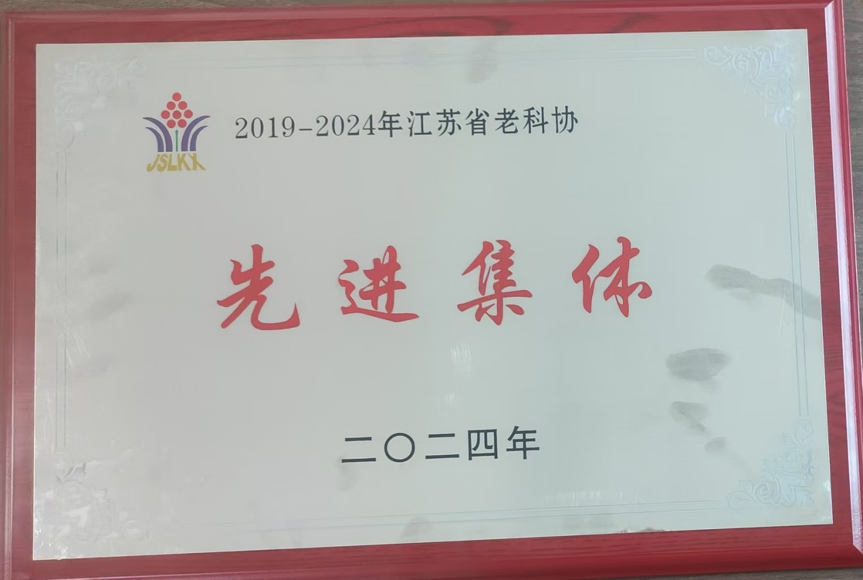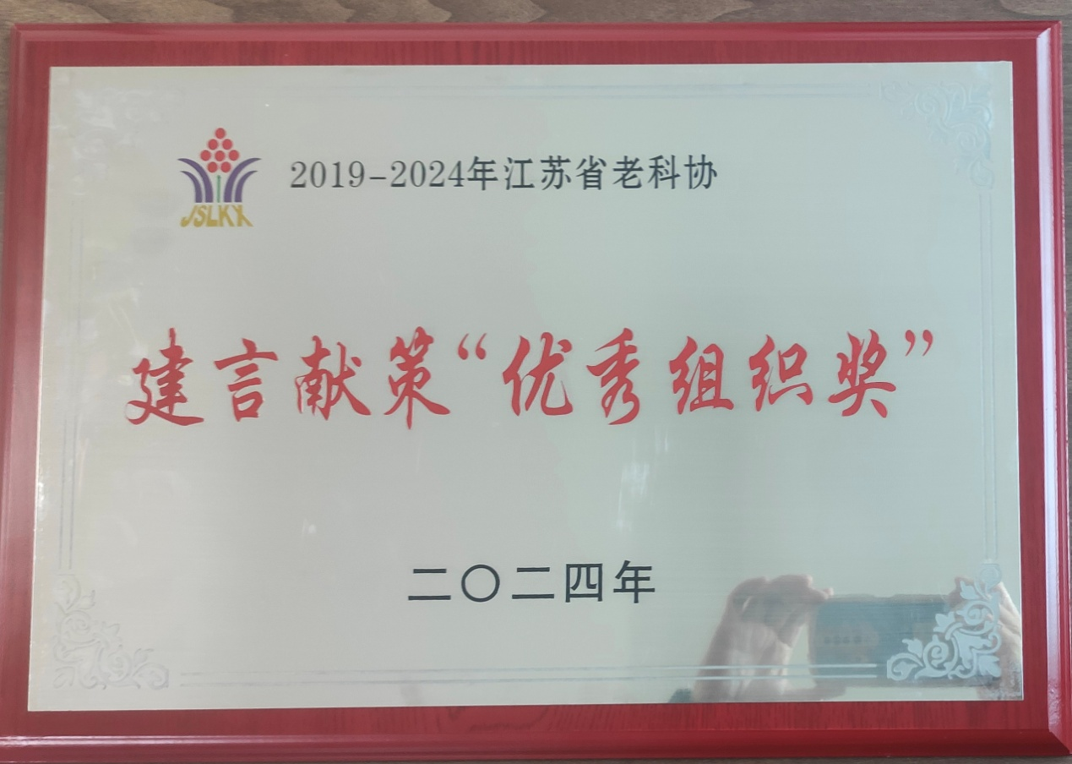
同时，无锡市老科协的会员张补生、姚鸿滨、赵逸人、王良朋、郑金良等5人也因个人在科协工作中的杰出表现，被评为先进个人。这一荣誉不仅是对他们个人努力的肯定，也是对无锡市老科协整体工作水平的高度认可。
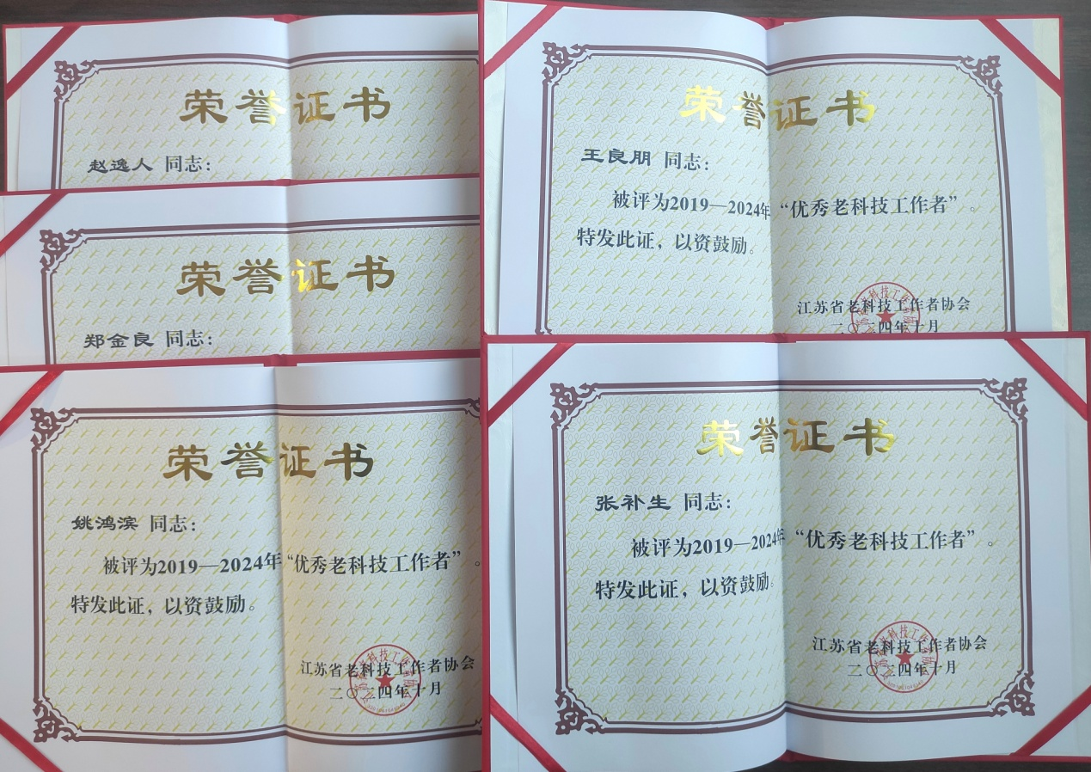
会上，中国老科协会长李学勇发表了重要讲话，对无锡老科协开展的助企创新品牌“双千”活动给予了高度评价。他希望江苏省老科协积极发挥广大老科技工作者的优势和专长，坚持改革创新、积极探索，发挥“走在前，做示范”的作用，要深化改革和建设，充分激发创新创造活力;要加强自身建设，推动老科协事业高质量发展。
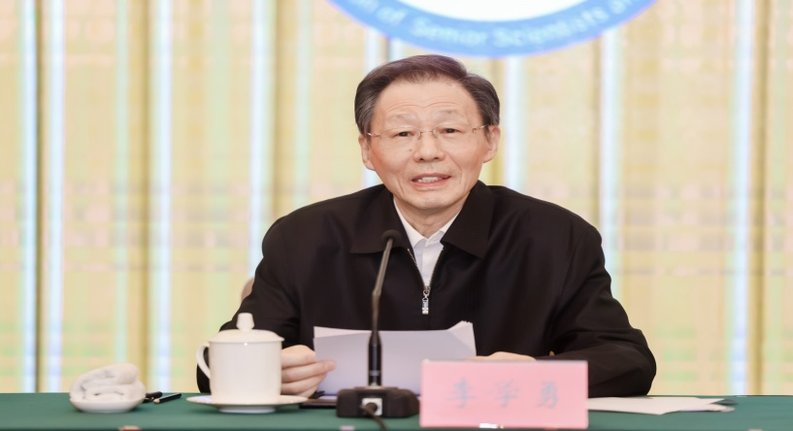
省老科协在大会报道中也对无锡老科协近年来的工作给予了充分肯定。无锡老科协与会代表在听取了大会报告和领导讲话后，深受鼓舞，纷纷表示将继续发扬优良传统，努力工作，为科协事业的发展贡献自己的力量。
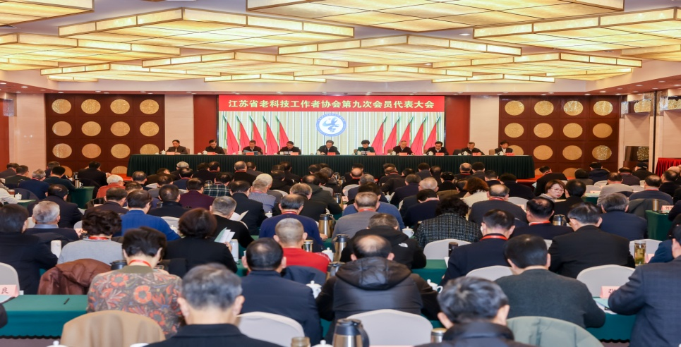
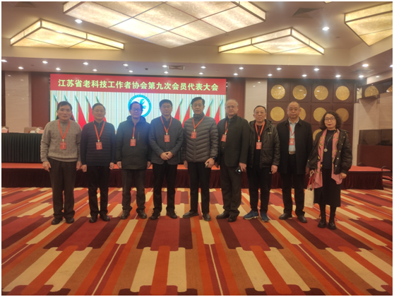
此次大会不仅是对过去工作的总结，更是对未来工作的展望。无锡老科协将以此为契机，进一步加强自身建设，提高服务水平，为推动地方经济发展和社会进步做出更大的贡献。
无锡市老科技工作者协会
2025.2.18

